研修履歴シートへの転記データの掲載場所について（香川県教育センターWebサイト）

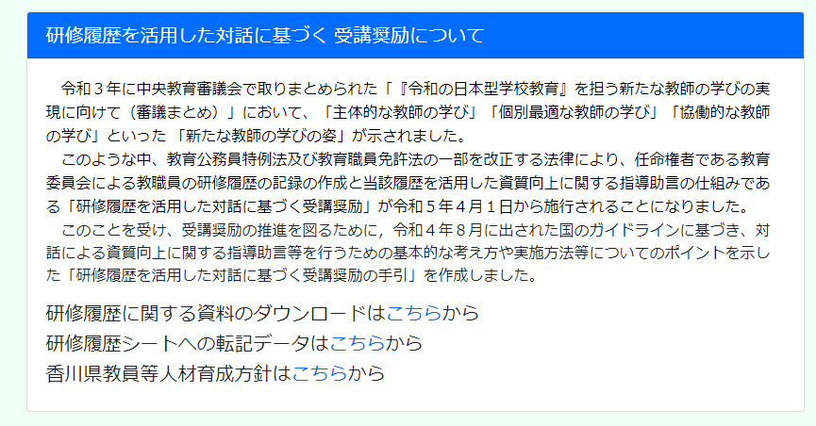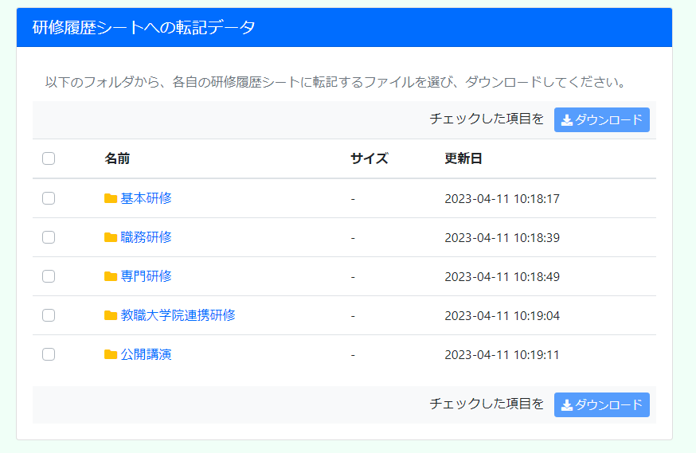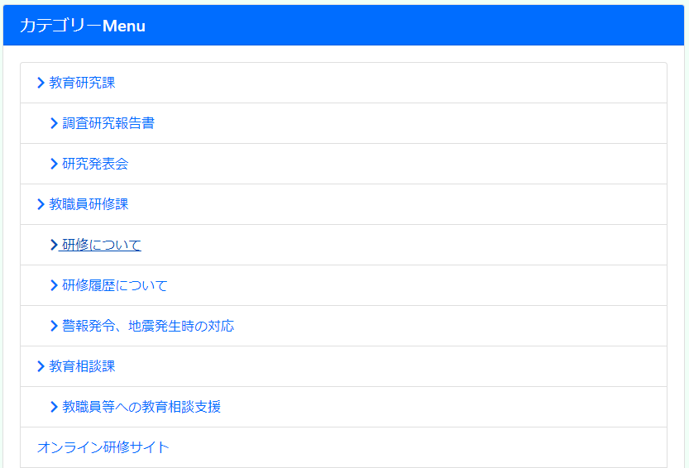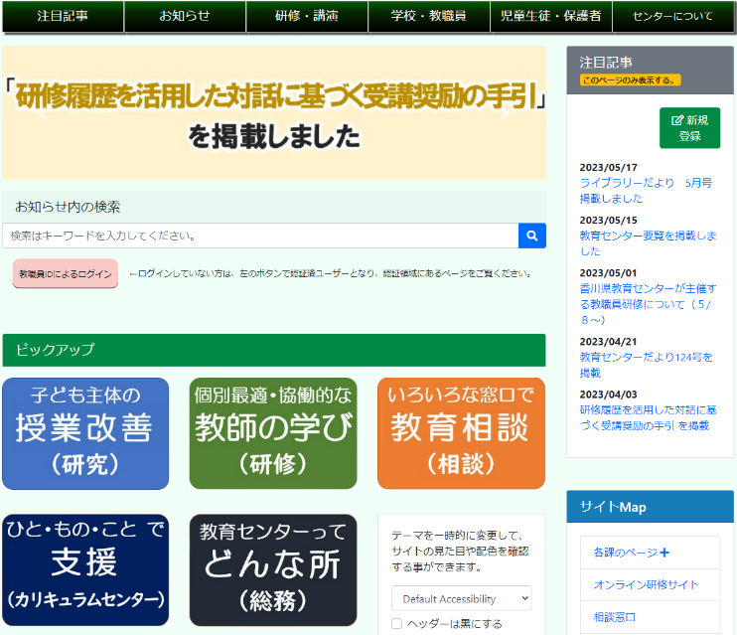

５つのフォルダから受講した研修の研修分類を選択すると、研修ごとにExcelファイルがあるので、受講した研修のExcelファイルをダウンロードしてください。

【注意】必ずフォルダ内あるExcelファイルを**１つずつ**ダウンロードしてください。フォルダごと又は複数のファイルをまとめてダウンロードすると文字化けすることがあります。

③

②

①

研修履歴のバナーをクリックすると③に飛べます。

④